台股投資競賽 週報
2026-10-12 ~ 2026-10-16
總資產 | 累積報酬 | 持股率 | 累計交易筆數 | 累計交易標的
8,730,907 | -12.69% | 79.1% | 83 | 13

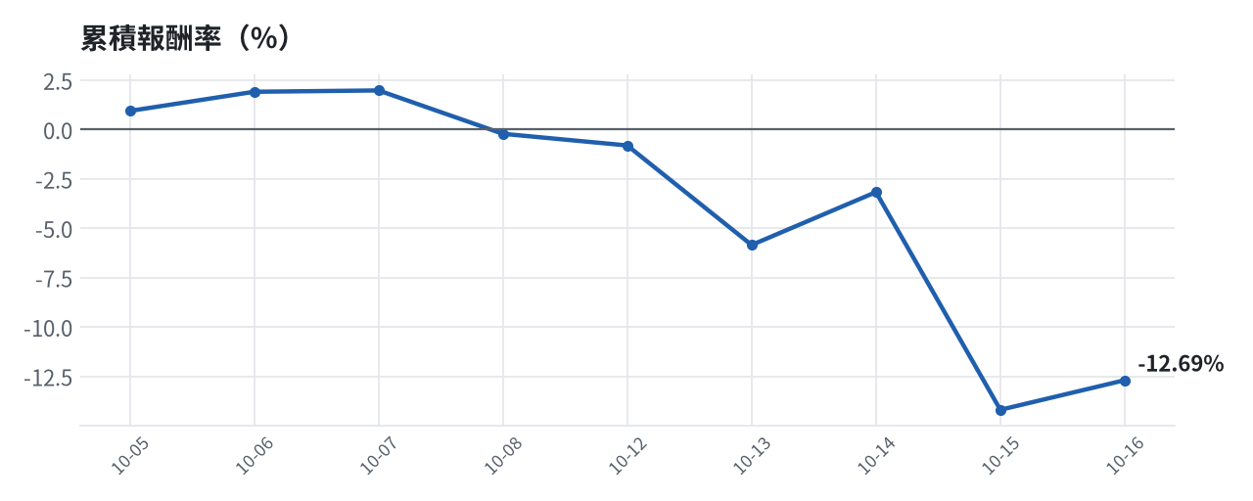

本週交易紀錄
日期 | 代號 | 方向 | 數量 | 均價 | 成交筆數 | 備註
2026-10-12 | 2915 | 賣出 | 7000 | 58.7857 | 2 | XQ CSV 匯入・整股・委託書號 0asWx
2026-10-12 | 6213 | 賣出 | 523 | 806.0 | 1 | XQ CSV 匯入・零股・委託書號 0asSk
2026-10-12 | 2915 | 賣出 | 172 | 58.6 | 1 | XQ CSV 匯入・零股・委託書號 0asWP
2026-10-13 | 6182 | 買進 | 1000 | 115.5 | 1 | XQ CSV 匯入・整股・委託書號 0audb
2026-10-13 | 6213 | 賣出 | 48 | 764.0 | 1 | XQ CSV 匯入・零股・委託書號 0aucH
2026-10-13 | 3037 | 買進 | 20 | 1180.0 | 1 | XQ CSV 匯入・零股・委託書號 0ausT
2026-10-13 | 3037 | 買進 | 550 | 1180.0 | 2 | XQ CSV 匯入・零股・委託書號 0auwb
2026-10-13 | 1560 | 買進 | 50 | 945.0 | 1 | XQ CSV 匯入・零股・委託書號 0auAL

模型健康度與調整 Agent
指標 | 樣本數 | 實際表現
大盤隔夜跳空方向命中率 | 27 | 85.2%
個股隔夜跳空方向命中率 | 807 | 68.5%
一個月推薦：實際平均超額報酬 | 991 | +0.85%
一個月推薦：實際創新高比例 | 991 | 42.8%

一個月模型滾動回測（4 段時間外樣本）：AUC 0.888；模型前 20 名一個月內創新高比例 87.7%（全市場基準 30.0%）；前 20 名平均超額報酬 +8.04%（平均報酬 +9.96%，同期市場中位數 +1.92%）。
測試期間 | AUC | 基準創高率 | 前20名創高率 | 前20名超額報酬
2025-09-18 ~ 2025-12-16 | 0.917 | 20.7% | 86.6% | +8.51%
2025-12-17 ~ 2026-03-24 | 0.893 | 34.8% | 93.3% | +13.59%
2026-03-25 ~ 2026-06-22 | 0.876 | 48.4% | 97.1% | +10.75%
2026-06-23 ~ 2026-09-15 | 0.866 | 16.3% | 74.1% | -0.69%

注意：股票池以目前流動性篩選，回測存在存活者偏誤，實際表現可能低於回測。
本次偵測到的失誤
- [高] 總資產自高點 10,198,741 回落 14.4%，超過 8%
本次修正
- strategy.risk_per_trade：0.0096 → 0.008（回撤或重大虧損 → 降低單筆風險與集中度；指標 — → —）
檢討：偵測結果：總資產自高點 10,198,741 回落 14.4%，超過 8%。修正：strategy.risk_per_trade：回撤或重大虧損 → 降低單筆風險與集中度（回測指標 — → —）。
近期調整紀錄
- 2026-10-09：allocation.base_offense
- 2026-10-13：daytrade
- 2026-10-15：strategy.risk_per_trade；strategy.max_weight
- 2026-10-16：strategy.risk_per_trade；strategy.max_weight
- 2026-10-16：strategy.risk_per_trade

本週各日報告決策摘要

2026-10-12
台股開盤恐重挫千點，盤中震盪整理，模型對台指開高命中率為80.9%。
- 賣出 6213 聯茂 523 股
- 買進 00731 復華富時高息低波 2,944 股
- 買進 00757 統一FANG+ 1,519 股

2026-10-13
台股開盤預計受美光重挫及外資賣壓影響開低，盤中可能因高配息ETF除息買氣及高盛看多預期翻紅，模型命中率為開盤gap_hit_rate 80.9%， intraday_hit_rate 64.7%。
- 賣出 6213 聯茂 523 股
- 賣出 2360 致茂 4 股
- 買進 1560 中砂 217 股

2026-10-14
台股開盤預期平盤至微幅開高，模型預測開盤gap_pct為0.09%，gap_hit率達80.2%，盤中預期震盪走勢，intraday_pct為-0.05%。外資賣壓與台幣貶值是主要壓力，但國家隊護盤與台指夜盤反彈提供支撐。今日台股將在外資賣超與國家隊買超間拉鋒，預期盤中震盪為主，短期方向仍需觀察外資動向與美股AI股表現。
- 賣出 3037 欣興 190 股
- 賣出 6182 合晶 333 股
- 賣出 6213 聯茂 333 股
- 賣出 1560 中砂 363 股
- 賣出 2360 致茂 8 股
- 賣出 2915 潤泰全 7,173 股
- 買進 6196 帆宣 162 股

2026-10-15
台股開盤預計開低，模型預測gap_pct為-0.86%，開低後盤中可能回落。模型gap_hit率為81.0%，顯示開低後續跌的可能性較高。
- 賣出 6213 聯茂 333 股
- 賣出 2360 致茂 4 股
- 買進 2103 台橡 3,487 股

2026-10-16
台股開盤預估上看47067點，模型開高命中率81.9%，但預期盤中回落。外資大幅賣超導致恐慌情緒升溫，短期內台股可能持續承壓，需關注季線支撐是否守住。
- 賣出 6182 合晶 333 股
- 賣出 6213 聯茂 333 股
- 賣出 6196 帆宣 383 股
- 賣出 3037 欣興 570 股
- 賣出 3189 景碩 1,639 股
- 賣出 1560 中砂 1,091 股
- 賣出 2360 致茂 8 股
- 買進 3591 艾笛森 45,663 股
- 買進 2103 台橡 59,000 股

